桥梁检测技术交底

目 录
一、本项目检测进出场时间安排 1
二、外观检查与无损检测 1
  - 桥梁构件编号规则 1
  - 桥梁结构解析及构件编号 2
  - 桥梁构件典型病害标准化规定 4
  - 病害汇总表提交格式 7
  - 结构物外观检查内容 8
  - 桥梁结构尺寸与无损检测 9
三、桥梁荷载试验 12
  - 静载试验 12
    - 试验内容 12
    - 试验荷载的确定 12
    - 加载车辆 13
    - 试验工况 13
    - 加载位置 14
    - 测点布置 14
    - 试验加载过程控制 15
    - 试验荷载下响应测试 16
  - 动载试验 18
    - 试验内容 18
    - 动载试验项目 18
    - 动载试验响应测试 19
    - 动载试验工况 19

一、本项目检测进出场时间安排

本次桥梁检测项目开始时间为 2015 年 7 月 13 日。

二、外观检查与无损检测

桥梁构件编号规则

为了方便管理，对本次检测桥梁构件进行编号规则限定，规则如下：

    - 沿路线前进方向（从小桩号往大桩号方向）将桥跨编号依次为第 1 跨、…、

第 N 跨，其中引桥和主桥应连续编号。当桥梁为分幅设置时，在各编号前分别加上 R-和 L-以示区别，其中 R 代表右幅、L 代表左幅。
    - 装配式梁各构件编号规则

整体式桥梁主梁、支座、桥墩等编号见图 2-1，横隔板、湿接缝编号见图 2-2， 分离式桥梁编号与此类似；主桥桥面伸缩缝沿前进方向依次编号为 1#伸缩缝……N#伸缩缝；桥梁墩（台）沿前进方向依次编号为 0#台、1#墩、……N-1#
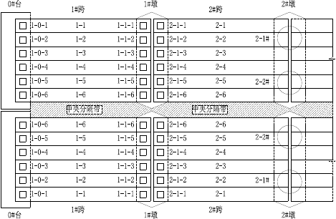
墩、N#台。

图 1 整体式桥梁桥跨、主梁、支座、墩柱、桥台编号示意图

图 2 整体式桥梁横隔板（湿接缝）编号示意图

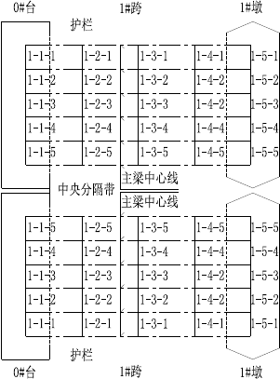
桥梁结构解析及构件编号

针对本次检测对装配式梁桥进行了结构解析和构件编号。

表 2-1 装配式梁桥结构解析及构件编号示例
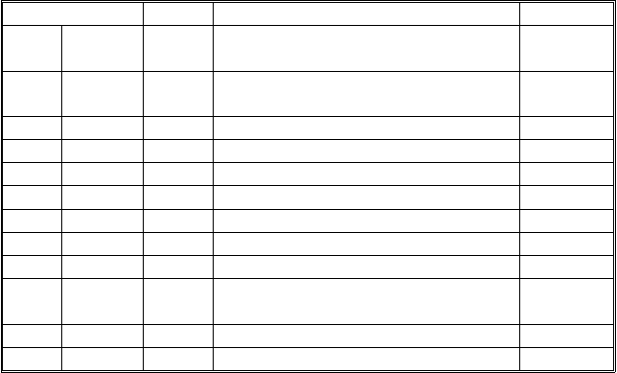
部位
部件
构件
编号
上部结
构
上部承重
构件
主梁
左幅第 1 跨 1 号主梁
…
左幅第 X 跨 Y 号主梁右幅第 1 跨 1 号主梁
…
右幅第 X 跨 Y 号主梁
L-1-1
…
L-X-Y
R-1-1
…
R-X-Y
上部一般
构件
湿接缝
左幅第 1 跨纵向 1、2 号横隔板之间，1、2 号
L-1-1-1S

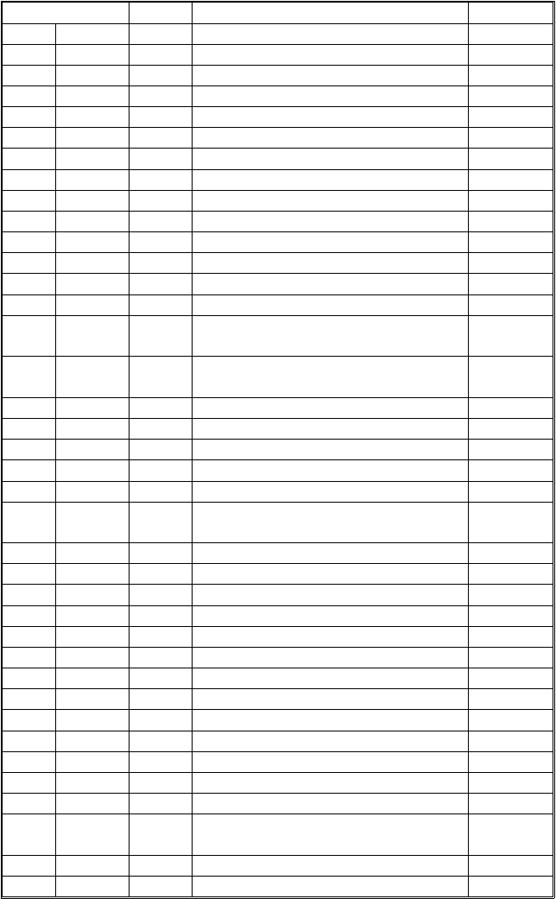
 | 部位 | 部件 | 构件  主梁之间的 1 号湿接缝 | 编号
 |  |  | … | …
 |  | 横隔板
 |  |  | 左幅第 1 跨 1-2 主梁之间 1 号横隔板 | L-1-1-1H
 |  |  | 左幅第 1 跨 2-3 主梁之间 2 号横隔板 | L-1-2-2H
 |  |  | … | …
 |  |  | 右幅第 1 跨 1-2 主梁之间 1 号横隔板 | R-1-1-1H
 |  |  | 右幅第 1 跨 2-3 主梁之间 2 号横隔板 | R-1-2-2H
 |  |  | … | …
 |  | 支座
 |  |  | 左幅第 1 跨 0 号台 1 号支座 | L-1-0-1
 |  |  | 左幅第 1 跨 1 号墩 1 号支座 | L-1-1-1
 |  |  | …  左幅第 X 跨 Y 墩(台)Z 号支座 | …  L-X-Y-Z
下部结
构
 |  | 翼墙、耳
 |  | 墙
 |  |  | 左幅 0 号台翼墙 | L0YQ
 |  |  | 左幅 0 号台耳墙 | L0EQ
 |  |  | …  右幅 X 号台翼墙 | …  RXYQ
 |  |  | 右幅 X 号台耳墙 | RXEQ
 |  | 锥坡、护
 |  | 坡
 |  |  | 左幅 0 号台锥坡 | L0ZP
 |  |  | 左幅 0 号台护坡 | L0HP
 |  |  | …  右幅 X 号台锥坡 | …  RXZP
 |  |  | 右幅 X 号台护坡 | RXHP
 |  | 桥墩
 |  |  | 左幅 1 号桥墩 | L1D
 |  |  | … | …
 |  |  | 左幅(X-1)号桥墩 | L(X-1)D
 |  | 桥台
 |  |  | 左幅 0 号桥台 | L0T
 |  |  | …  左幅 X 号桥台 | …  LXT
 |  | 墩台基
 |  | 础
 |  |  | 左幅 0 号台基础 | L0TJC
 |  |  | 左幅 1 号墩基础 | L1DJC

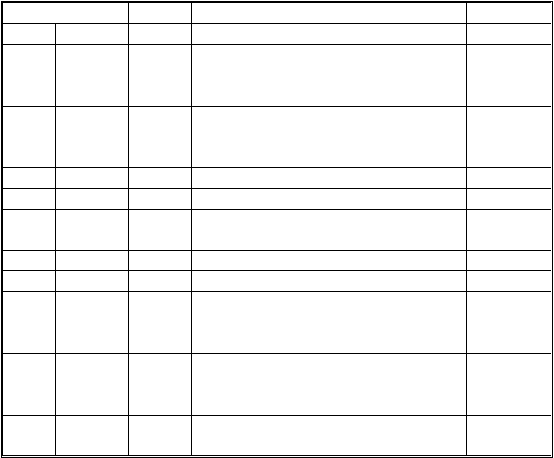
部位
部件
河床
调治构造物
构件
…
/
编号
…
/
/
/
桥面系
桥面铺
装
左幅桩号 m 到桩号 n 区间铺装
…
LP(Km~Kn)
…
伸缩缝
装置
左幅 0 号伸缩缝
L0F
人行道
栏杆、护栏
…
左幅 X 号伸缩缝
/
…
LXF
/
左幅桩号 m 到桩号 n 区间护栏
LH(Km~Kn)
排水系
统 照明、标
志
/
/
/
/

桥梁构件典型病害标准化规定

为避免桥梁同一典型病害的描述出现较大差异，我们针对各种桥型各类构件的典型病害类型进行了标准化规定（见表 2-3），务必按照下表中规定的病害类型进行记录，个别病害在下表中未包括的，病害名称应记为 “其他”，将具体病害名称记录在备注栏中。
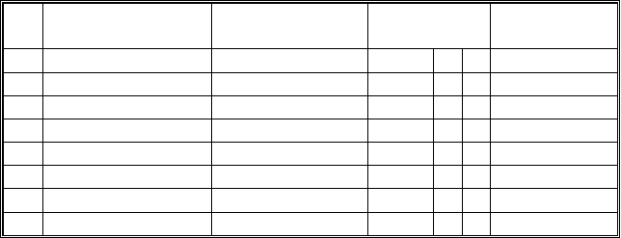表 2-3 桥梁构件典型病害标准化规定
备注

序 | 病害所属构件 | 病害类型 | 参数
号
A | 混凝土结构典型病害 | 蜂窝 | 长 | 宽
 |  | 麻面 | 长 | 宽
 |  | 破损 | 长 | 宽 | 深
 |  | 空洞 | 长 | 宽 | 深
 |  | 孔洞 | 长 | 宽 | 深
 |  | 露筋 | 长 | 宽 | 深
 |  | 渗水  泛碱 | 长 | 宽 | 深

备注
序 | 病害所属构件 | 病害类型 | 参数
号
纵向裂缝 |  |  | 长 | 宽 | 深
竖向裂缝 |  |  | 长 | 宽 | 深
横向裂缝 |  |  | 长 | 宽 | 深
斜向裂缝 |  |  | 长 | 宽 | 深
网状裂缝 |  |  | 长 | 宽
U 型裂缝 |  |  | 长 | 宽 | 深
L 型裂缝 |  |  | 长 | 宽 | 深

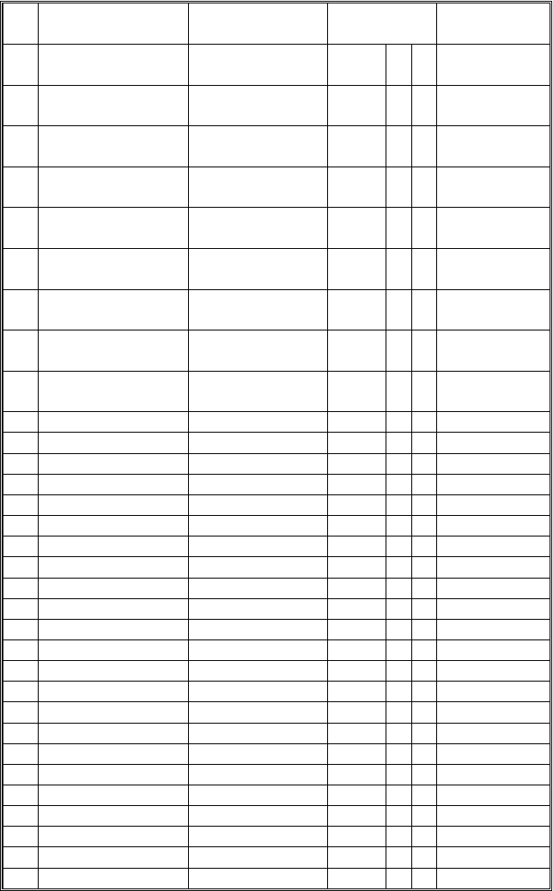

B 桥墩

桥墩倾斜桥墩滑动
C | 桥台 | 圬工砌体剥落、松动 | 移  长 | 宽
 |  | 台背排水不良 | 长 | 宽
 |  | 锥坡、护坡隆起 | 长 | 宽 | 深
 |  | 锥坡、护坡凹陷坍塌 | 长 | 宽 | 深
D | 承台、基础 | 锥坡、护坡砂浆脱落  冲刷、掏空 | 长  长 | 宽  宽 | 深  深
 |  | 冲蚀 | 长 | 宽 | 深
 |  | 沉降 | 位移
E | 空心板 | 滑移  铰缝破损 | 位移  长 | 宽
 |  | 铰缝处渗水 | 长 | 宽
F | 混凝土拱桥 | 铰缝处泛碱  主拱圈变形 | 长 | 宽
 |  | 侧墙变形
G | 钢-混凝土组合拱桥 | 拱上填料沉陷或开裂  扭曲变形
 |  | 局部损伤
 |  | 锚头损坏
 |  | 防护套损坏 | 长 | 宽
 |  | 涂层脱落 | 长 | 宽
H | 板式橡胶支座 | 断丝  橡胶老化
 |  | 支座开裂

倾斜角度
滑动位
裂缝宽度单位为
mm
裂缝宽度单位为
mm
裂缝宽度单位为
mm
裂缝宽度单位为
mm
记录开裂范围面积
裂缝宽度单位为
mm
裂缝宽度单位为
mm

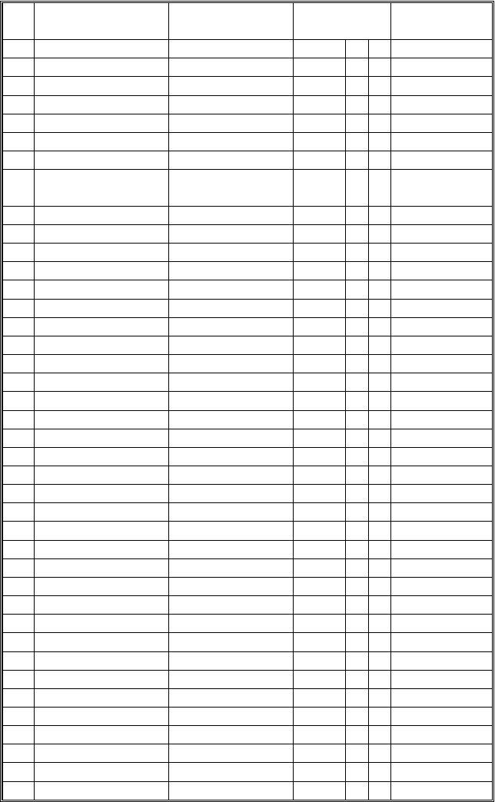
序
病害所属构件
号

I 带四氟滑板的板式橡胶
 | 支座
J | 盆式橡胶支座 | 四氟滑板磨损
 |  | 钢构件油漆脱落
 |  | 钢构件锈蚀
 |  | 钢构件脱焊
 |  | 钢构件变形、凹陷
 |  | 钢构件裂纹
 |  | 锚栓锈蚀
 |  | 锚栓剪断
 |  | 支座卡死
 |  | 四氟滑板脱落
K | 伸缩缝 | 四氟滑板破损  凹凸不平
 |  | 混凝土锚固区破损
 |  | 橡胶止水带破损
 |  | 伸缩缝堵塞
 |  | 伸缩缝卡死
L | 沥青桥面铺装 | 钢构件开裂  车辙 | 长 | 宽
 |  | 拥抱 | 长 | 宽
 |  | 泛油 | 长 | 宽
 |  | 坑槽 | 长 | 宽 | 深
 |  | 网裂、龟裂  纵向裂缝 | 长  长 | 宽  宽 |  | 宽度单位 mm
M | 水泥桥面铺装 | 横向裂缝  磨光 | 长  长 | 宽  宽 |  | 宽度单位 mm
 |  | 脱皮、露骨 | 长 | 宽
 |  | 坑槽  网状裂缝 | 长  长 | 宽  宽 | 深 | 宽度单位 mm
 |  | 横向裂缝纵向裂缝  斜向裂缝 | 长长  长 | 宽宽  宽 |  | 宽度单位 mm  宽度单位 mm  宽度单位 mm

病害类型 参数 备注鼓包
剪切 角度
支座脱空 位移支座偏压
支座垫石裂缝支座垫石破损垫板锈蚀
四氟滑板脱落

序 | 病害所属构件 | 病害类型
号
N | 人行道 | 人行道松动  人行道缺损
O | 栏杆护栏 | 断裂  剥落
 |  | 缺损
 |  | 变形错位
P | 防排水系统 | 泄水管堵塞  泄水管漏水盖缺失 | 个  个
 |  | 泄水管缺失 | 个
Q | 照明、标志 | 标志、标牌松动、剥落
 |  | 标志、标牌污损不清
灯柱地脚螺栓锈蚀、缺
失

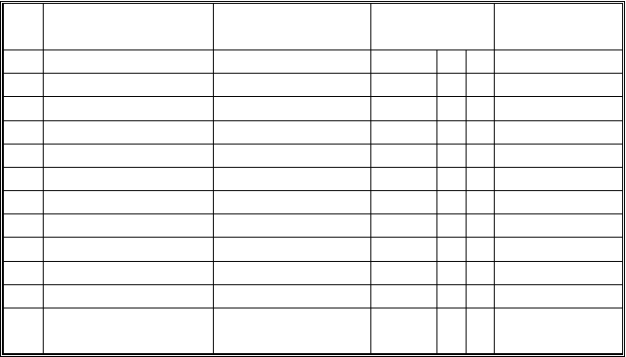病害汇总表提交格式
参数
备注

检测单位提交的检测报告中，病害记录表格应统一按照表2-4 格式编写。该表中构件编号须符合结构解析及构件编号规定，构件编号与构件名称一一对应； 病害类型及病害参数（长、宽、深）应符合桥梁构件典型病害标准化规定；病害位置、照片编号可由各检测单位自定义描述，其中照片编号应该与照片名称一一对应。现场检测记录表格应采用我单位的原始记录表格。检测报告中采用此表格。
表 2-4 病害记录表格
序
号
构件
编号
构件名称
病害类型
病害位置
长
宽
深
照片
编号
备注
1
L-1-1
2
L-2-2
3
L-3-3
4
L-4-4
第 1 跨 1 号
主 梁 第 2 跨 2 号
主梁
第 3 跨 3 号主梁
第 4 跨 4 号主梁
第 5 跨 4 号主梁
第 6 跨 6 号
主梁
竖向裂缝
跨中
20
0.1
/
1001
露筋
马蹄右侧面后端
10
20
5
1004
共 5
5
L-5-4
蜂窝
6
L-6-6
泛碱
腹板中部距离前端
10m
翼缘端部距离后端
1m

 |  |  | 5
破损 | 翼缘板距离前端 8m | 20 | 20 | 20 | 1002
斜向裂缝 | 1/4 跨 | 50 | 0.2 | / | 1003

0 |  |  |  | 处
20 | 30 | / | 1005
10 | 20 | / | 1006

结构物外观检查内容

- 桥面系构造的检查
①桥面铺装层：纵、横坡是否顺适，有无严重的裂缝（龟裂、纵横裂缝）、坑槽、波浪、防水层漏水。
②伸缩缝：伸缩缝钢板有否翘曲变形；接缝处高差是否符合要求，与桥面连接是否平顺等。
③栏杆、护栏有无断裂、错位、缺件、剥落、锈蚀。
④桥面排水：是否顺畅，泄水管是否完好、畅通，桥头排水沟功能是否完好。
⑤锥坡有无冲蚀、塌陷。
- 支座的检查
①支座组件是否完好、清洁，有无断裂、错位、脱空。
②支承垫石是否有裂缝。
③橡胶支座是否老化、开裂，有无过大的剪切变形或压缩变形，各夹层钢板之间的橡胶层外凸是否均匀。
④盆式橡胶支座的固定螺栓是否剪断，螺母是否松动，钢盆外露部分是否锈蚀等。
- 上部结构
2）T 梁病害
连续 T 梁的常见裂缝包括:网状裂缝，下缘受压区的裂缝，腹板上的竖向裂缝，腹板上的斜向裂缝，运梁不当引起的上部裂缝，梁侧水平裂缝，梁底纵向裂缝等。
3）装配式预应力混凝土组合箱梁
①板底跨中横向裂缝
关注每片梁的跨中区域是否存在横向裂缝，出现的裂缝是否贯穿整个主梁， 裂缝处是否存在泛碱或渗水现象。
②横隔板竖向裂缝
装配式箱梁的横隔板是增加上部结构整体性的重要构造，在检查中需要关注横隔板的竖向裂缝，示意图如下：

以上内容仅为本文档的试下载部分，为可阅读页数的一半内容。如要下载或阅读全文，请访问：https://d.book118.com/686105014114010051

